T ř e t í p á t e k v m ě s í c i

20. března 2009 v 19.00 hodin
v jídelně ZŠ Praha-Petrovice - Dopplerova 351 /dříve Bellova/.
(bus 154 - zast.Morseova; bus 271,267,240 – zast.Jakobiho)

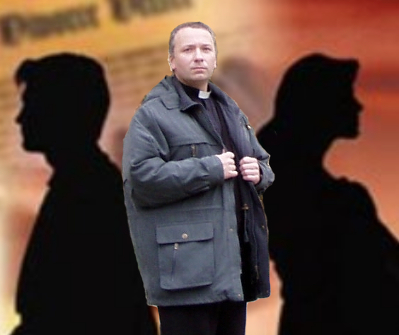
P. JCLic. Mgr. Ondřej Pávek:

Přednáška s besedou.

P.Pávek je farářem pražské katedrály a pracuje u Interdiecézního církevního soudu
jako „defensor vinculi“.

Pořádá Římskokatolická farnost sv.Jakuba Staršího
v Praze – Petrovicích ve spolupráci se ZŠ Praha-Petrovice.
Setkání je veřejné, vstup volný,
všichni zájemci srdečně zváni. .

